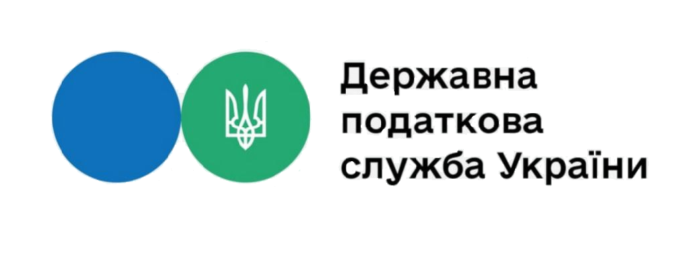
ЗВІТ
про роботу із запитами на отримання публічної інформації, які надійшли до Державної податкової служби України
станом на 01.10.2023

За січень – вересень 2023 року до Державної податкової служби України надійшло 1634 запити на отримання публічної інформації.
Із загальної кількості запитів отримано:

В розрізі категорій запитувачів надійшло від:
- юридичних осіб – 633 запити;
- фізичних осіб – 953;
- об'єднань громадян без статусу юридичної особи – 5;
- представників засобів масової інформації – 43

Із 1634 запитів на отримання публічної інформації:
Переважну більшість запитувачів цікавила податкова інформація (80,7 відсотків від загальної кількості запитів).

.

Стосовно 102 документів, в яких посилалися на Закон України «Про доступ до публічної інформації», але по суті були зверненнями, надано проміжні відповіді інформаційного змісту щодо невідповідності вимогам до запиту на отримання публічної інформації та розгляду у порядку та строки, визначені спеціальними законами України.

